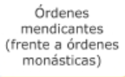Que dos órdenes religiosas existen.

Nombra tres elementos constructivos junto a su imagen.

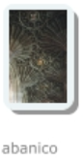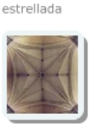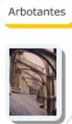

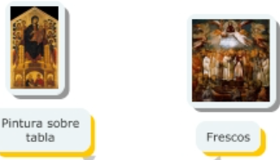  
Nombra dos soportes los que se pintaba.